SIARAN PERS

Samsung Hadirkan Reality Show ABRACADABRA: Petualangan Healing Ji Chang Wook dengan Galaxy Ecosystem

ABRACADABRA: The Galaxy of Ultimate Healing menunjukkan bagaimana teknologi cerdas Galaxy Foldable dengan Google Gemini, mendukung penggunanya di setiap momen melalui cerita Ji Chang-Wook healing bareng Galaxy Ecosystem

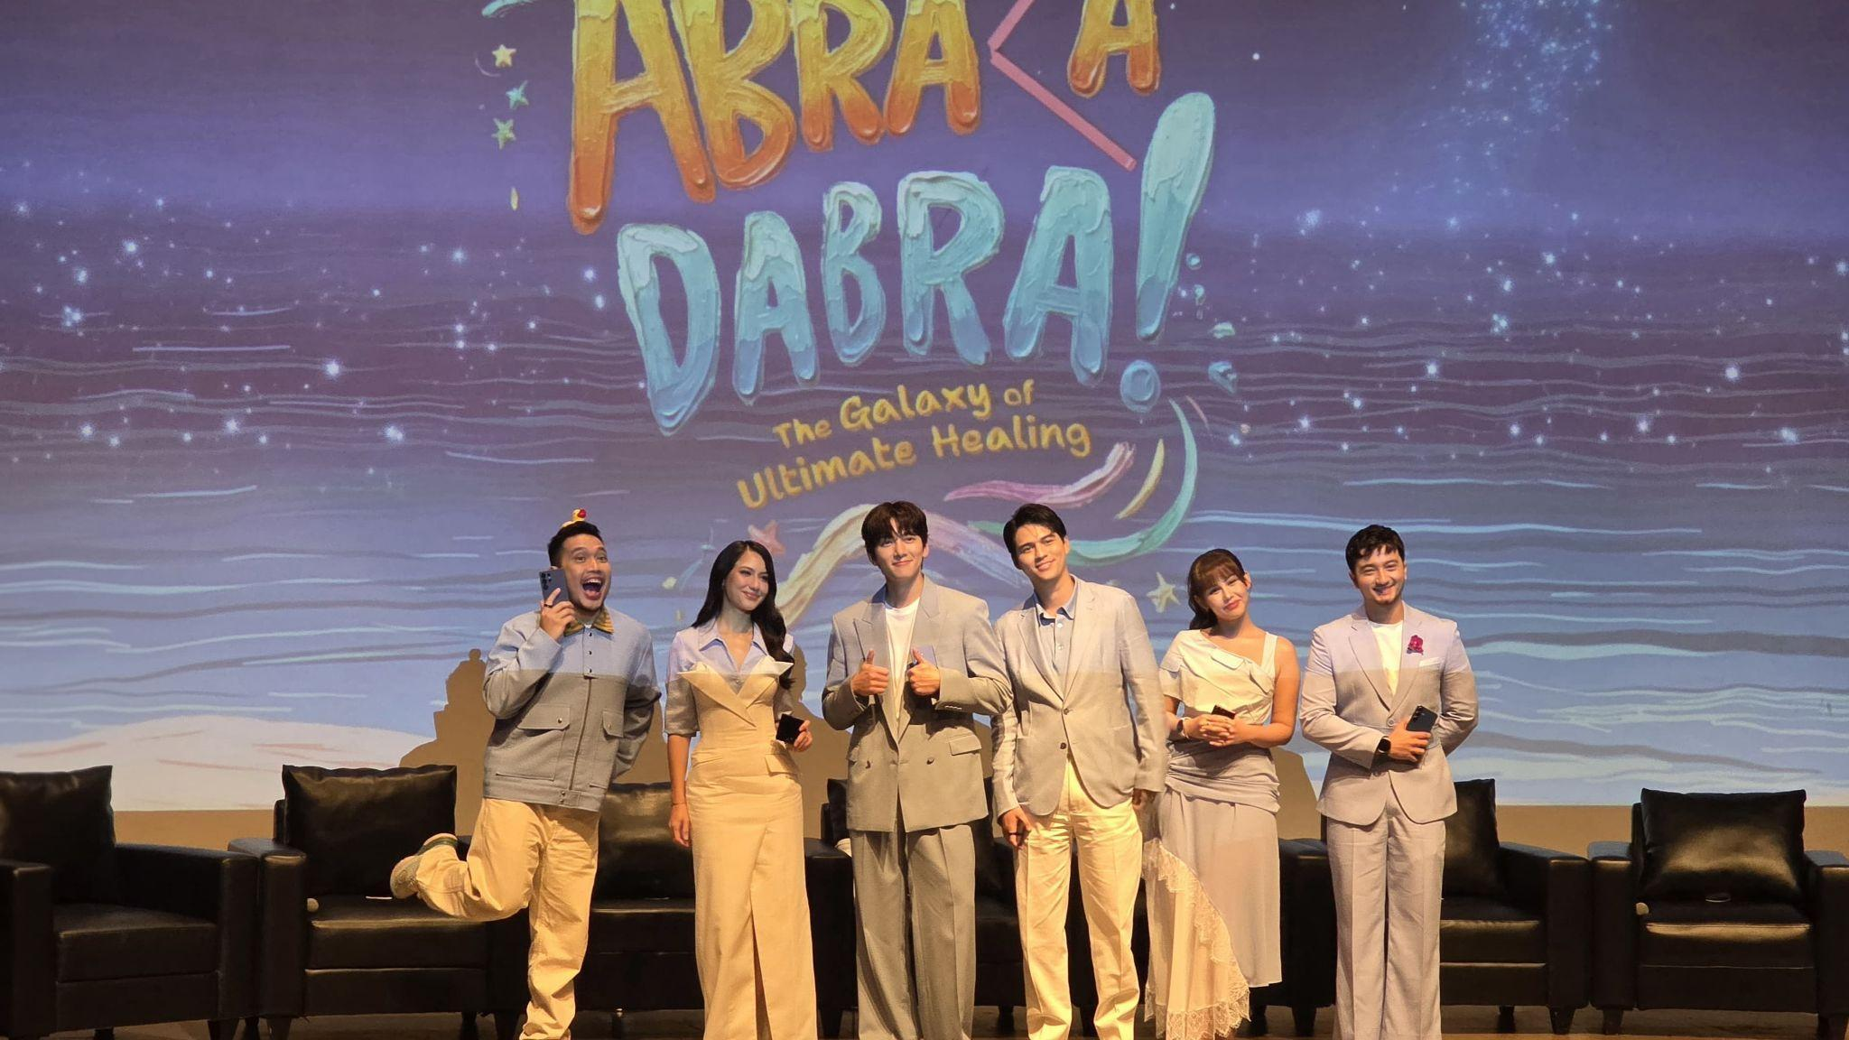
Ji Chang-Wook dan Team Galaxy sebagai cast ABRACADABRA: The Galaxy of Ultimate Healing, menunjukkan bagaimana Gemini bisa mendukung pengguna di setiap momen

- ABRACADABRA: The Galaxy of Ultimate Healing dibintangi oleh Ji Chang-Wook, Pevita Pearce, Maxime Bouttier, Pradikta Wicaksono, Vanesha Prescilla, Bryan Domani, dan Agung Karmalogy.
- Reality series ini mengikuti petualangan Chang-Wook melintasi tiga destinasi Indonesia: Yogyakarta, Bali, dan Sumba dengan dukungan Galaxy Z Fold7, Galaxy Ring, Galaxy Buds3 Pro, serta kemampuan multimodal Google Gemini dan fitur Samsung Galaxy lainnya yang memperkaya eksplorasi dan kreativitasnya sepanjang perjalanan.
- ABRACADABRA: The Galaxy of Ultimate Healing yang terdiri dari lima episode tayang secara eksklusif di Viu mulai 28 November 2025.

Jakarta, 1 Desember 2025 – Samsung Electronics Indonesia resmi meluncurkan reality show terbaru berjudul ABRACADABRA: The Galaxy of Ultimate Healing di OTT premium Viu, sebuah kisah perjalanan Ji Chang-Wook menjelajahi keindahan Indonesia untuk menemukan kembali ketenangan, inspirasi, dan dirinya, didukung penuh oleh kecanggihan teknologi dari Galaxy Ecosystem dan Google Gemini. Serial lima episode ini tayang eksklusif di Viu mulai 28 November 2025.

Dibintangi oleh Ji Chang-Wook bersama deretan Team Galaxy: Pevita Pearce, Maxime Bouttier, Pradikta Wicaksono, Vanesha Prescilla, Bryan Domani, dan Agung Karmalogy, ABRACADABRA: The Galaxy of Ultimate Healing mengajak penonton menjelajahi perpaduan sinematik antara alam Indonesia, budaya lokal, dan momen reflektif yang diperkuat oleh inovasi teknologi terdepan.

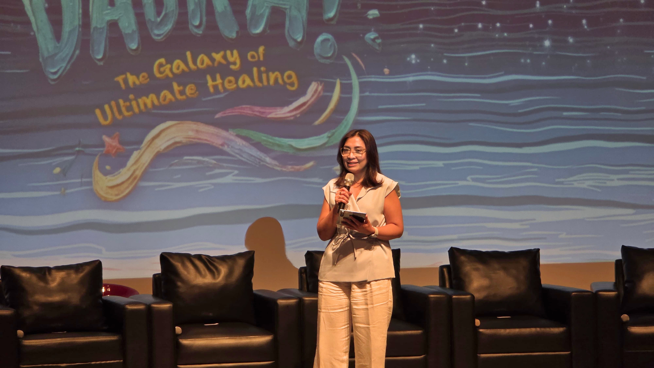
Andi Airin menyampaikan bahwa inovasi teknologi Samsung tidak hanya canggih, tetapi juga mudah terintegrasi dalam keseharian, sekaligus memperkenalkan keindahan Indonesia ke tingkat regional.

“ABRACADABRA: The Galaxy of Ultimate Healing merupakan serial autentik yang kami hadirkan bersama Viu dimana kecanggihan Galaxy Z Fold7 beserta ekosistem didukung dengan Google Gemini mampu menjadi teknologi yang memperkaya setiap aspek kehidupan penggunanya, baik personal healing hingga kreativitas. Selama perjalanan healingnya di Indonesia, Ji Chang Wook ditemani oleh Team Galaxy memaksimalkan Galaxy Z Fold dengan fitur kamera dan interpreter serta Galaxy Ring dan Galaxy Buds3 Pro dan Google Gemini untuk mendapatkan informasi lebih mudah mengenai Indonesia. Dengan hadirnya serial ini juga kami ingin menunjukkan bagaimana inovasi teknologi kami tidak hanya canggih, tetapi juga memiliki makna dan dapat terintegrasi dengan mudah dalam kehidupan sehari-hari sekaligus memperkenalkan keindahan Indonesia dengan keunikan penduduknya ke khalayak regional,” ujar Andi Airin, Head of MX Marketing & Demand Generation, Samsung Electronics Indonesia.

Bagaimana Galaxy Fold7 didukung Google Gemini Bisa Menjadi Asisten Perjalanan dan Kreativitas Terbaik Ji Chang Wook?
Google Gemini pada Galaxy Z Fold7 menjadi pusat dari perjalanan Ji Chang-Wook di Indonesia, bukan hanya sebagai alat bantu, tetapi sebagai asisten perjalanan all-in-one yang membentuk pengalaman healing-nya dari awal hingga akhir. Dengan kemampuan multimodal yang lebih pintar, Gemini membantu Chang-Wook memahami setiap tempat yang ia kunjungi, mulai dari konteks budaya, rekomendasi lokal, hingga makna dan sejarah di balik setiap destinasi.


Ji Chang-Wook dan Team Galaxy Menggunakan Gemini AI di reality show ABRACADABRA: The Galaxy of Ultimate Healing

Gemini memandu Chang-Wook merencanakan rute perjalanan, menemukan hidden gems seperti kafe tersembunyi di Yogyakarta atau spot sunrise terbaik di Sumba, hingga memberikan wawasan budaya secara real-time, misalnya tentang filosofi upacara adat Bali. Gemini berperan layaknya travel expert, cultural advisor, dan personal planner yang mampu memberi penjelasan mendalam hanya dalam hitungan detik.

Saat berada di lokasi, Chang-Wook mengandalkan Gemini Live untuk berinteraksi tanpa batas. Dengan berbicara langsung kepada Gemini atau menggunakan Gemini Live Camera, ia dapat menerjemahkan teks, membaca papan informasi, memahami petunjuk wisata, hingga mempelajari cerita di balik ukiran candi hanya dengan mengarahkan kamera ke objek tersebut. Gemini tidak hanya menerjemahkan, tetapi juga memberi konteks visual dalam bahasa yang mudah dipahami, menjadikan eksplorasinya lebih kaya dan insightful.

Adapun fitur Samsung Galaxy yang sudah terintegrasi dengan AI yang juga turut mendukung pengalaman Ji Chang-Wook, terutama dalam komunikasi. Melalui Live Translate, ia dapat menerjemahkan percakapan tatap muka, panggilan telepon, dan pesan teks secara otomatis. Teknologi ini membantunya berinteraksi dengan penduduk lokal dan memahami budaya setempat dengan lebih lancar.

Dalam mendokumentasikan perjalanan, Galaxy Z Fold7 menjadi perangkat utamanya. Kamera 200MP menangkap pemandangan dan ekspresi dengan detail tajam, sementara Galaxy AI Photo menjaga hasil foto tetap bersih dari gangguan visual. Night Mode membuat momen malam di Bali tetap jernih, dan Food Mode menonjolkan warna kuliner Nusantara dengan lebih menggugah. Beberapa fitur AI yang ada di Samsung Galaxy juga menyempurnakan hasil foto melalui Object Eraser, memungkinkan Ji Chang-Wook menghilangkan elemen yang tidak diinginkan, seperti turis yang masuk frame dengan mudah. Dengan begitu, setiap foto mencerminkan keindahan lokasi yang ia kunjungi secara lebih autentik dan artistik.

Apa Peran Galaxy Ecosystem di Serial Seru ABRACADBRA?
Tidak hanya fitur yang sudah terintegrasi dengan AI, Galaxy Ecosystem juga memperkuat setiap momen dalam perjalanan healing Ji Chang-Wook, mulai dari Galaxy Ring, dan Galaxy Buds3 Pro.

Untuk menjaga kesehatan tetap fit selama menjelajahi Yogyakarta, Bali, hingga Sumba, ia mengandalkan Galaxy Ring. Melalui analisis berbasis AI, perangkat ini memberikan rekomendasi aktivitas dan tips kesehatan yang dipersonalisasi sehingga perbedaan cuaca antara Korea Selatan dan Indonesia tidak menjadi hambatan. Sementara itu, Galaxy Buds3 Pro menjadi andalan saat Ji Chang-Wook ingin tetap fokus atau sekadar menikmati waktu santai. Dengan kualitas suara yang jernih dan immersive, setiap musik dan audio yang ia dengarkan menjadi lebih hidup.

Kehadiran Galaxy Z Fold7, Galaxy Ring, dan Galaxy Buds3 Pro memperkaya perjalanan Chang-Wook, menunjukkan bagaimana Samsung Galaxy Ecosystem memungkinkan pengguna menikmati momen dengan lebih nyaman, menyenangkan, dan bermakna.

Kapan ABRACADABRA: The Galaxy of Ultimate Healing Akan Tayang?
Serial ini bermula dari kegundahan Ji Chang-Wook yang terjebak dalam rutinitas hidup yang sangat padat hingga mendorongnya mencari ruang untuk healing dan memahami kembali dirinya. Dalam proses tersebut, ia menerima sebuah Abracadabra Box dari Team Galaxy—berisi perangkat Galaxy yang menjadi teman setianya selama bertualang di Yogyakarta, Bali, hingga Sumba.

ABRACADABRA: The Galaxy of Ultimate Healing telah tayang di Viu sejak 28 November 2025. Jangan lewatkan perjalanan Ji Chang-Wook dalam lima episode yang penuh makna, inspirasi, dan keindahan Indonesia. Tayang setiap hari Jumat hanya di Viu.

Untuk informasi lebih lanjut, kunjungi www.samsung.com/id.

-o0o-
Tentang Samsung Electronics Co., Ltd.
Samsung menginspirasi dunia dan membentuk masa depan dengan ide dan teknologi transformatif. Perusahaan ini mendefinisikan ulang dunia TV, smartphone, wearables, tablet, peralatan rumah tangga, sistem jaringan dan memori, sistem LSI, foundry dan solusi LED, serta menghadirkan pengalaman terhubung yang mulus melalui ekosistem SmartThings dan kolaborasi terbuka dengan para mitra. Untuk berita terkini, silakan kunjungi Samsung Newsroom di news.samsung.com.

Untuk keterangan lebih lanjut:
Fia Handayani  Public Relations Manager  Samsung Electronics Indonesia  Email: f.handayani@samsung.com | Maghfira Tabrani  Manager  Carl Byoir  Email: maghfira.tabrani@carlbyoir.com

